Hong Kong Childhealth Foundation Flag Day 24th Aug 2005, Wednesday Map 7
香港兒童健康基金賣旗日二零零五年八月二十四日星期三
Tel: 25672727 Other Telephone: 2567 6667, 2886 2636, 2522 8696
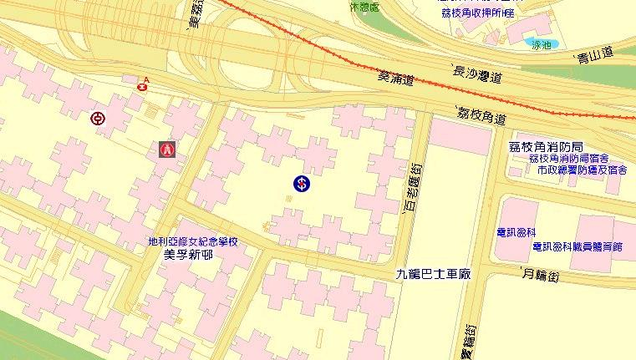
HSBC, 79 Broadway, Stage 4, Mei Foo Sun Chuen, Kowloon
美孚新村第四期百老匯街79號匯豐銀行 Tel: 2741 8081

